辽宁现代服务职业技术学院2010年分省计划表

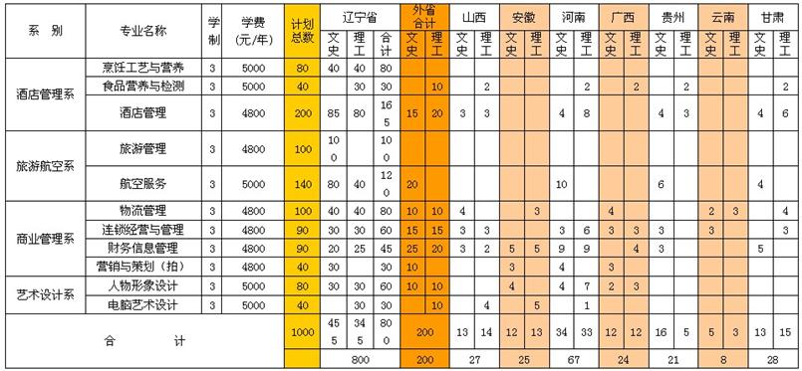
电话：024—88085671 88085672
传真：024-88085700
网址：http://www.lnxdfwxy.com

